 | STAATSCOURANT | Nr. 15803
 | STAATSCOURANT | 12 juni
 | STAATSCOURANT | 2013
 | Officiële uitgave van het Koninkrijk der Nederlanden sinds 1814.

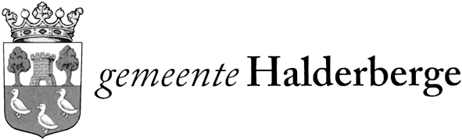
Bestemmingsplan Airparc Seppe, Halderberge
Burgemeester en Wethouders van de gemeente Halderberge maken ingevolge artikel 3.8 van de Wet ruimtelijke ordening bekend dat met ingang van donderdag 13 juni 2013 gedurende zes weken (tot 25 juli 2013) voor iedereen het vastgestelde bestemmingsplan Airparc Seppe ter inzage ligt.
Het bestemmingsplan maakt de bedrijfsontwikkeling op Airparc Seppe mogelijk. Het plangebied van het Bestemmingsplan Airparc Seppe is gesitueerd tussen het huidige vliegveld en de rijksweg A58 in. De huidige spottersplek blijf gehandhaafd.
Gedurende de termijn van terinzagelegging kan tegen het vaststellingsbesluit van de gemeenteraad beroep worden ingesteld bij de Afdeling bestuursrechtspraak van de Raad van State, Postbus 20019, 2500 EA Den Haag.
Beroep kan worden ingesteld door belanghebbenden, die in eerste instantie bij de gemeenteraad een zienswijze tegen het ontwerpplan hebben ingediend en degenen, die aantonen daartoe redelijkerwijs niet in staat te zijn geweest, alsmede door belanghebbenden, die bezwaren hebben tegen de wijzigingen, die de gemeenteraad bij de vaststelling ten opzichte van het ontwerpplan heeft aangebracht.
Gelijktijdig met het beroepschrift kan een verzoek om een voorlopige voorziening worden ingediend bij de Voorzitter van de Afdeling bestuursrechtspraak van de Raad van State, Postbus 20019, 2500 EA Den Haag. Indien een verzoek om voorlopige voorziening is gedaan, wordt de werking van het besluit opgeschort totdat op het verzoek is beslist.
Het Bestemmingsplan Airparc Seppe en de overige bijbehorende bijlagen kunt u inzien:
• bij het serviceloket op het gemeentehuis, Parklaan 15 te Oudenbosch tijdens de openingstijden van de balies;
• via de website www.halderberge.nl;
• via de website www.ruimtelijkeplannen.nl.
(planidn: NL.IMRO.1655.BP6003-C001)
Op de besluitvorming is de Crisis- en Herstelwet van toepassing.

